Fakultet tehničkih nauka

Univerzitet u Novom Sadu

**Sistem eUprave sektora komunalne policije**

Petar Petrović

[petrovic.sr34.2020@uns.ac.rs](mailto:petrovic.sr34.2020@uns.ac.rs)

**Sažetak:**

Sistem eUprave komunalne policije je sistem na kome građanin može prijaviti komunalne probleme. Pored građanina i komunalni policajac može da prijavi komunalni problem, ali i da ima uvid u sve komunalne probleme u njegovoj opštini.

U fokusu ovog dela sistema i jeste komunalni policajac koji vrši glavne operacije na sistemu. Osim prijavljivanja komunalnog problema, policajac ima mogućnost kreiranja zapisnika na komunalnom problemu, nakon što izađe na teren na sam uviđaj za komunalni problem.

Nakon formiranja izveštaja policajac je dužan da komunalni problem sa izveštajem dostavi tužilaštvu. Takođe ta funkcionalnost mu je ponuđena putem sistema eUprave.

Sudija kome je po automatizmu dodeljen slučaj, ukoliko zaključi da je slučaj nepotpun, ima mogućnost da vrati slučaj na dopunu. U tom slučaju policajcu će biti prikazan slučaj koji je potrebno da dupuni putem kreiranja novog ili dopunom postojećeg izveštaja o komunalnom problemu. Nakon dopune policajac ima mogućnost da ponovo dostavi slučaj tužilaštvu.

Svi podaci su građanima dostupni putem sistema otvorenih podataka čija implementacija nije deo ovog rada.

Sam sistem implementiran je koristeći Go programski jezik za implementaciju serverskog dela aplikacije. Serverski deo aplikacije je realizovan u mikroservisnoj arhitekturi, a radi boljih performansi i dokerizovan je. Osim serverskog dela aplikacije implementiran je i klijentski deo u vidu web aplikcije. Klijentsi deo realizovan je u Angular tehnologiji.

Slična rešenja možemo naći implementirana u većini razvijenih zemalja koja upotrebljavaju sistem eUprave.

**Ključne reči:**

* eUprava
* Komunalna policija
* Sudstvo
* Otvoreni podaci
* Komunalni problem
* Prijava
* Izveštaj

**Uvod:**

U današnjem društvu, informacione tehnologije postepeno dobijaju sve veći uticaj na različite aspekte svakodnevnog života. Jedan od tih aspekata je upravljanje gradovima i opštinama, gde se primena informacionih tehnologija neprekidno proširuje s ciljem poboljšanja kvaliteta života građana i efikasnijeg rešavanja komunalnih problema. U ovom kontekstu, koncept Uprave predstavlja suvremeno rešenje koje integrira tehnologiju i javnu upravu s ciljem unapređenja usluga i procesa.

U okviru ovog seminarskog rada, poseban akcenat će biti stavljen na ulogu sudstva u sistemu komunalne policije kao ključne komponente eUprave u rešavanju komunalnih problema. Sudstvo ima izuzetno značajnu ulogu u održavanju pravde, pravnom regulisanju komunalnih problema i osiguravanju reda i mira u lokalnoj zajednici. Kroz sistem eUprave komunalne policije, građanima se omogućava jednostavno prijavljivanje komunalnih problema putem elektronske platforme, a sudstvo igra vitalnu ulogu u procesu obrade tih prijava, donošenju odluka i sprovođenju pravnih postupaka. Osim toga, sudstvo ima ključnu ulogu u podršci operativnim aktivnostima komunalnih policajaca, pružajući pravni okvir za njihovo delovanje, rešavanje sukoba i primenu kaznenih mera kada je to potrebno. Sistem eUprave komunalne policije, u kombinaciji sa adekvatnim sudskim sistemom, omogućava brzu intervenciju, efikasno rešavanje komunalnih problema i unapređenje kvaliteta života građana.

Naglasak treba staviti na činjenicu da sudija može dobiti komunalni problem izazvan sistemom i da je njegova odgovornost da ga prihvati i reši ili vrati na dopunu radi poboljšanja. Ključna funkcionalnost sistema je omogućavanje komunalnom policajcu da napravi zapisnik o prijavljenom komunalnom problemu nakon izlaska na teren radi uviđaja. Zapisnik sadrži sve relevantne informacije o problemu i služi kao osnova za dalje postupanje u rešavanju istog. Nakon formiranja zapisnika, komunalni policajac ima obavezu da ga dostavi tužilaštvu putem sistema eUprave. Ova efikasna procedura omogućava da se slučajevi vode na odgovarajući način i da nadležni organi mogu dalje postupati u skladu sa zakonom.

U cilju poboljšanja procesa i transparentnosti, svi podaci o prijavljenim komunalnim problemima su dostupni građanima putem sistema otvorenih podataka. Ovo omogućava građanima da budu uključeni u proces rešavanja problema u njihovoj lokalnoj zajednici, pružajući im uvid u stanje i napredak u rešavanju komunalnih problema.

Implementacija sistema eUprave komunalne policije uključuje različite tehnologije ialate. Serverski deo aplikacije je implementiran koristeći Go programski jezik u mikroservisnoj arhitekturi, što pruža skalabilnost i performanse. Kao klijentski deo, razvijena je web aplikacija koristeći Angular tehnologiju. Ovakav integrisani pristup omogućava korisnicima da jednostavno koriste sistem i ostvare sve funkcionalnosti koje su im neophodne.

Ovaj projekat predstavlja jedan od brojnih primera implementacije sistema eUprave u razvijenim zemljama širom sveta. Kombinujući tehnologiju, javnu upravu i angažovanje građana, ovakvi sistemi omogućavaju efikasnije i transparentnije rešavanje komunalnih problema, čime se unapređuje kvalitet života i stvara bolja lokalna zajednica.

U nastavku rada, detaljnije će biti opisane funkcionalnosti i uloge u sistemu sudstva eUprave, kao i tehnički detalji implementacije. Takođe, biće predstavljene dobrobiti i izazovi u korišćenju ovakvog sistema, sa osvrtom na primere iz prakse.

**Srodna istraživanja:**

U poslednjih nekoliko godina, zemlje Balkana su prepoznale značaj i prednosti sistema eUprave u poboljšanju javnih usluga i interakcije sa građanima. Slede neki od sličnih sistema eUprave koji su implementirani u državama Balkana:

1. **eUprava u Srbiji:**
   1. Srbija je razvila sistem eUprave koji obuhvata različite oblasti, uključujući komunalne usluge. Građani mogu koristiti elektronske servise za prijavu komunalnih problema i praćenje statusa njihovog rešavanja. Takođe, komunalni policajci imaju pristup sistemu kako bi prijavljivali i rešavali komunalne probleme.
2. **eUprava u Hrvatskoj:**
   1. Hrvatska je takođe implementirala sistem eUprave koji podržava prijavu komunalnih problema putem interneta. Građani mogu koristiti platformu za prijavu problema, pružanje fotografija i opisa, a zatim prate njihovo rešavanje. Komunalni policajci imaju ulogu u prikupljanju informacija i rešavanju prijavljenih problema.
3. **eUprava u Bosni i Hercegovini:**
   1. U Bosni i Hercegovini postoji različita implementacija sistema eUprave u zavisnosti od entiteta i kantona. Neke lokalne samouprave su razvile elektronske platforme koje omogućavaju građanima prijavu komunalnih problema i praćenje njihovog rešavanja. Komunalni policajci mogu koristiti sistem za prijavu i rešavanje problema.

**Specifikacija zahteva:**

U ovom poglavlju predstavljene su slike use case dijagrama, class dijagrama i komponentnog dijagrama koji imaju ključnu ulogu u opisu sistema za rešavanje komunalnih problema.

* Dijagram klasa (slika 1.1)

Class dijagram pruža strukturalni prikaz sistema, identifikuje klase objekata, njihove atribute i metode, kao i odnose između njih. Ovaj dijagram pomaže u razumevanju organizacije i arhitekture sistema. Klase koje se mogu očekivati u sistemu za rešavanje komunalnih problema mogu obuhvatati korisnike, komunalne policajce, zapisnike, prijavljene probleme i druge relevantne entitete. Class dijagram pruža osnovu za dalji razvoj sistema i implementaciju funkcionalnosti.

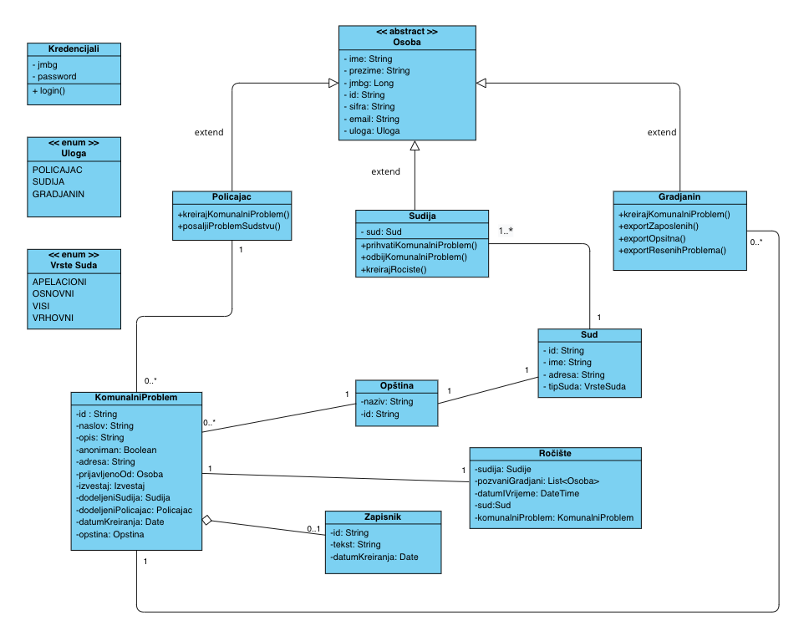

Slika 1.1

* Dijagram komponenti (slika 1.2)

Komponentni dijagram prikazuje organizaciju sistema na nivou komponenti i njihovih interakcija. Ovaj dijagram identifikuje komponente koje čine sistem, kao što su korisnički interfejs, serverska infrastruktura, baza podataka i ostale komponente sistema. Osim toga, komponentni dijagram može prikazati i odnose i zavisnosti između komponenti. Ovaj dijagram pomaže u razumevanju tehničke strukture sistema i doprinosi planiranju implementacije.

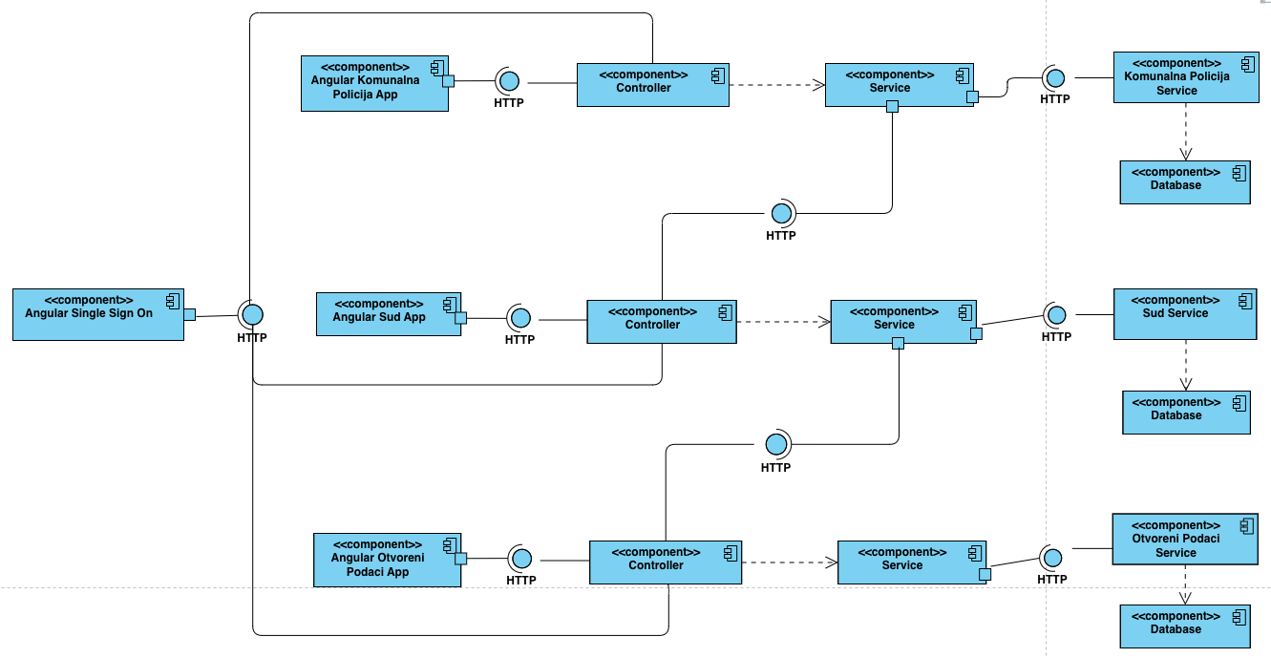

Slika 1.2

* Dijagram slučajeva korišćenja (Use Case Diagram)

Use case dijagram pruža vizuelni prikaz funkcionalnosti sistema i interakcija između korisnika i sistema. Ovaj dijagram identifikuje glavne aktere, poput korisnika i komunalnog policajca, i prikazuje različite scenarije upotrebe sistema. Na taj način, use case dijagram pruža pregled svih ključnih funkcionalnosti koje korisnici mogu očekivati od sistema za rešavanje komunalnih problema.

Komunalna policija (Slika 1.3)

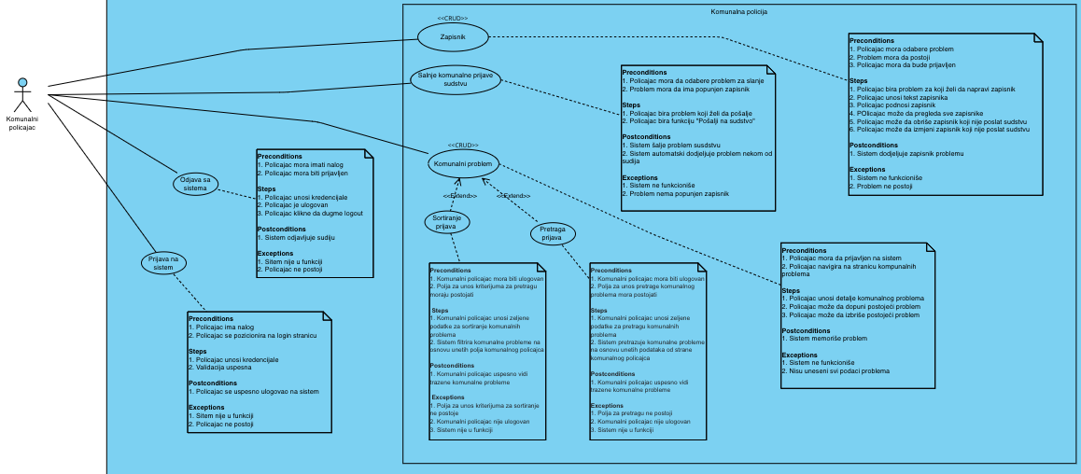

Slika 1.3

Sudstvo (Slika 1.4)

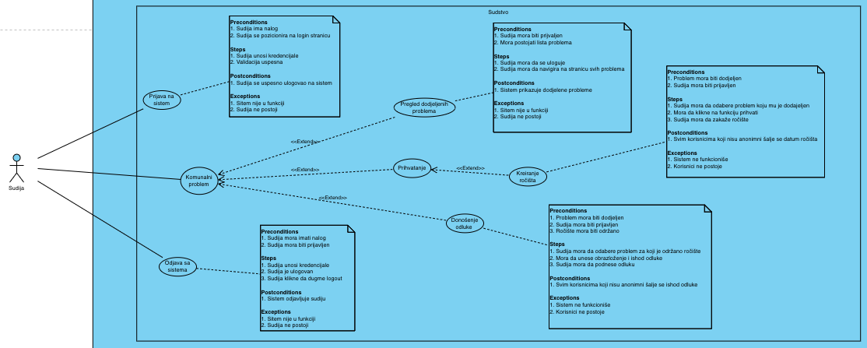

Slika 1.4

Gradjanin (Slika 1.5)

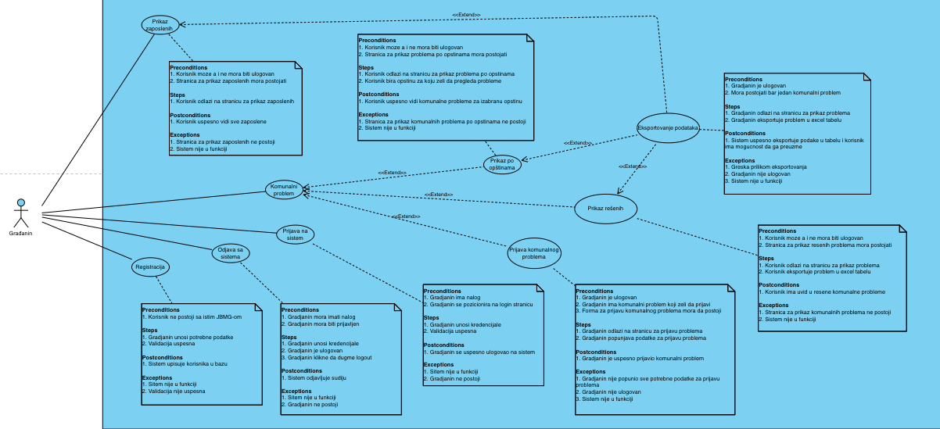

Slika 1.5

Kombinacija ovih slika pruža jasnu vizuelnu predstavu sistema za rešavanje komunalnih problema, njegovih funkcionalnosti, strukture i organizacije. Ove slike su dragoceni alati za analizu, projektovanje i implementaciju sistema, kao i za komunikaciju sa članovima tima i zainteresovanim stranama.

**Implementacija:**

1. Implementacija strukture projekta:

Korišćenjem mikroservisne arhitekture, uspešno smo razdvojili funkcionalnosti sistema u manje, autonomne servise koji se mogu nezavisno razvijati, implementirati i skalirati. Ova arhitektura omogućava fleksibilnost u pogledu dodavanja novih servisa, kao i lakše održavanje i upravljanje postojećim servisima.

Implementacija mikroservisne arhitekture u sistemu eUprave komunalne policije omogućila je optimizaciju performansi, jer svaki servis radi nezavisno, izbjegavajući potencijalne usko grlo i opterećenje na jednom centralnom serveru. Također, ovakav pristup omogućuje horizontalno skaliranje, gdje se kapacitet sistema može povećavati dodavanjem više instanci pojedinih servisa prema potrebi.

Na slici 1.6 možemo videti strukturu projekata koja je podeljena po folderima.

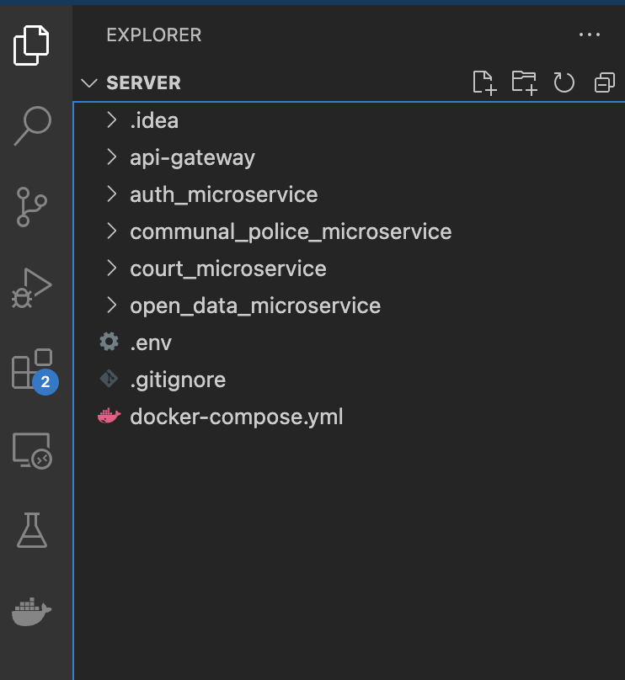

Slika 1.6

Kao što možete videti, projekat je organizovan u nekoliko mikroservisa, od kojih svaki obavlja specifične funkcionalnosti. Ovi mikroservisi komuniciraju međusobno putem API-ja kako bi razmenili podatke i ostvarili integraciju.

Drugi deo projekta predstavlja frontend deo aplikacije u ovom delu projekta, za implementaciju korisničkog dela sistema eUprave komunalne policije, korišćen je Angular framework. Angular je popularan open-source framework koji omogućava razvoj modernih, skalabilnih web aplikacija.

Struktura frontend dela projekta organizovana je u skladu sa najboljim praksama koje pruža Angular. Evo pregleda strukture projekta:

1. Komponente (Components):
   1. Svaka funkcionalnost sistema eUprave ima svoju komponentu.
   2. Komponente su dizajnirane da budu modularne i ponovno iskoristive.
2. Servisi (Services):
   1. Servisi se koriste za komunikaciju sa backendom i pružanje potrebnih podataka komponentama.
   2. Svaki servis obavlja specifične zadatke, kao što je upravljanje zahtjevima prema backend API-ju.
3. Rute (Routes):
   1. Rute se koriste za definiranje navigacije unutar aplikacije.
   2. Svaka ruta je povezana sa odgovarajućom komponentom
4. Moduli (Modules):
   1. Moduli se koriste za organizaciju komponenti, servisa i ruta u logičke celine
   2. Ovo omogućava bolju organizaciju projekta i olakšava skalabilnost..

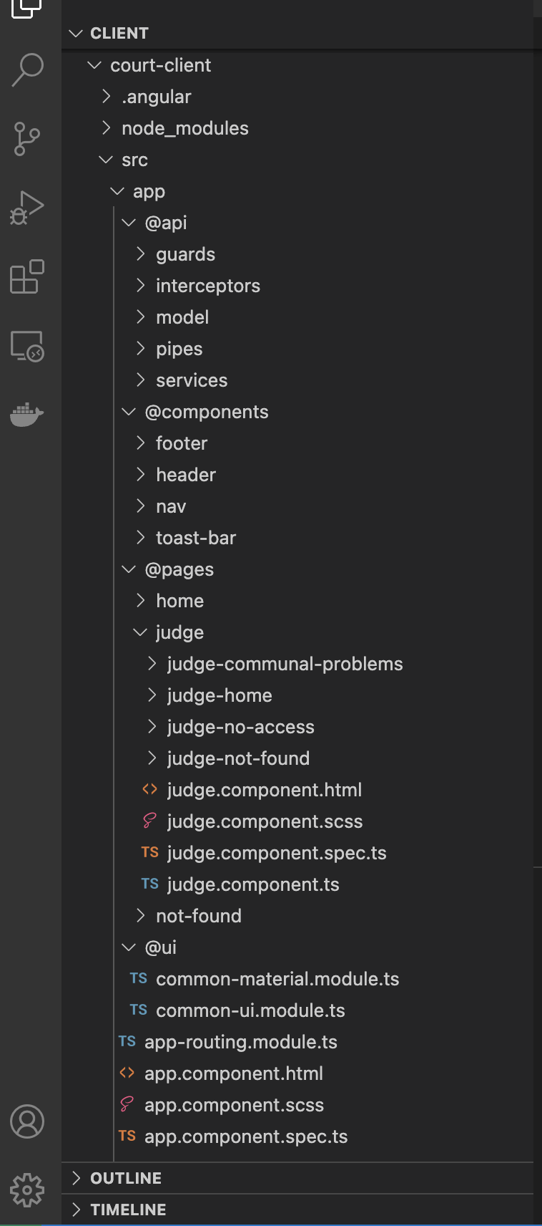

Slika 1.7

Na slici 1.7 možemo videti strukturu projekta klijentskog dela aplikacije u Angular programskom jeziku.

Ova struktura projekta u kombinaciji sa Angular frameworkom omogućava razvoj skalabilnih, modularnih i efikasnih korisničkih interfejsa. Angular pruža bogat set alata i biblioteka koji olakšavaju razvoj, testiranje i održavanje frontend dela sistema eUprave.

2. Implementacija dokerizacije aplikacije:

Implementacija Dockerizacije aplikacije omogućava nam da efikasno upravljamo i raspoređujemo aplikaciju, olakšava prenosivost, poboljšava skalabilnost i osigurava dosledno okruženje za izvršavanje.

Docker je platforma za kontejnerizaciju koja omogućava pakovanje aplikacije i njenih zavisnosti u izolovane i prenosive kontejnere. Svaki kontejner sadrži sve potrebne biblioteke, alate i konfiguracije potrebne za pokretanje aplikacije bez obzira na okruženje na kojem se izvršava.

Kroz proces Dockerizacije aplikacije, pratili smo sledeće korake:

1. Kreiranje Dockerfile-a:
   1. Prvi korak je definisanje Dockerfile-a, koji opisuje korake za izgradnju Docker image-a. U Dockerfile-u navodimo osnovnu slika (base image), zatim dodajemo potrebne zavisnosti, kopiramo izvorni kod aplikacije, konfigurišemo okruženje i postavljamo naredbe za pokretanje aplikacije.
2. Izgradnja Docker image-a:
   1. Nakon definisanja Dockerfile-a, koristimo Docker CLI (Command Line Interface) da bismo izgradili Docker image. Izgradnja se vrši na temelju Dockerfile-a i svih potrebnih resursa.
3. Pokretanje Docker kontejnera:
   1. Nakon izgradnje Docker image-a, pokrećemo Docker kontejner(e) iz tog image-a. Kontejneri su izolovane instance koje izvršavaju aplikaciju. Možemo pokretati više kontejnera iz jednog Docker image-a kako bismo postigli skalabilnost i ravnotežu opterećenja.
4. Upravljanje Docker kontejnerima:
   1. Docker pruža razne mogućnosti za upravljanje i praćenje kontejnera. Možemo pokrenuti, zaustaviti, pokrenuti ponovno, pratiti logove, ažurirati i upravljati kontejnerima putem Docker CLI ili upravljačkog interfejsa (npr. Docker Compose, Docker Swarm, Kubernetes).

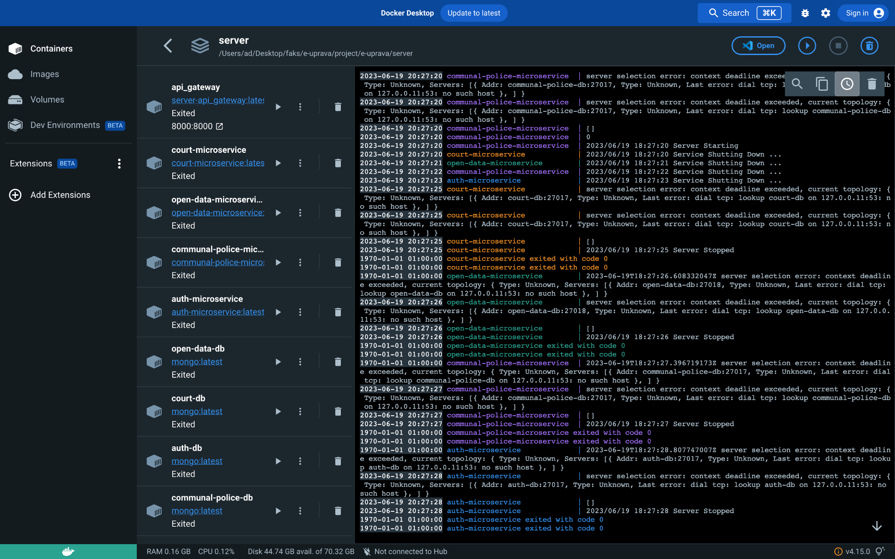

Slika 1.8

Na temelju Docker Desktop aplikacije, čija se implementacija vidi na slici 1.8, sadrži 3 mikroservisa, 3 baze podataka i API gateway, možemo identifikovati komponente koje se nalaze na slici.

**Demonstracija:**

U sledećem odeljku, pružićemo vizuelnu demonstraciju funkcionalnosti sistema eUprave za sudstvo i komunalnu policiju kroz set slika koje prikazuju ključne aspekte sistema. Ove slike su odabrane kako bi vam omogućile uvid u različite funkcionalnosti sistema i način na koji se koriste u kontekstu rešavanja komunalnih problema.

Svaka slika će biti praćena detaljnim opisom koji će objasniti svrhu, korisničko iskustvo i proces korišćenja određene funkcionalnosti. Kroz ove slike, bićete u mogućnosti da se upoznate sa korisničkim interfejsom sistema, procesom prijave komunalnih problema, interakcijom sa komunalnim policajcima i drugim ključnim aspektima sistema.

Demonstracija slika pružaće vam konkretni uvid u način na koji sistem eUprave olakšava prijavu komunalnih problema, omogućava brzu reakciju komunalnih policajaca i unapređuje proces rešavanja tih problema. Ove slike su namenjene da vam pomognu da steknete jasniju sliku o tome kako sistem funkcioniše u stvarnom okruženju i kako korisnici mogu efikasno koristiti sistem za rešavanje komunalnih problema.

U nastavku ćete pronaći seriju slika sa njihovim opisima, koje će vam pružiti uvid u ključne funkcionalnosti sistema eUprave za sudstvo.

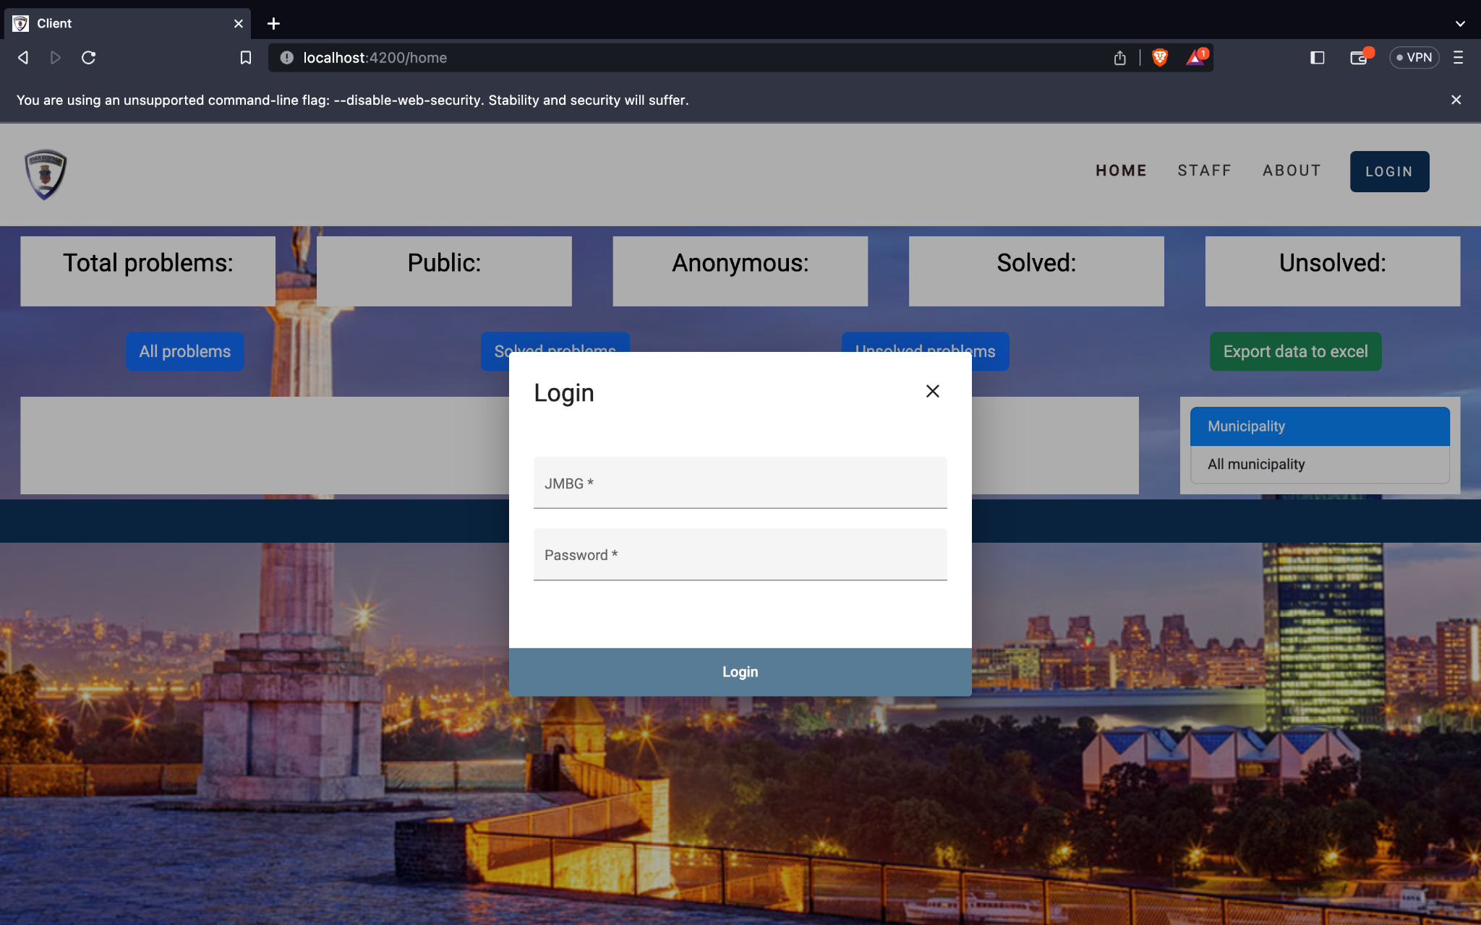

Slika 1.9

Na slici 1.9 prikazana je stranica za prijavljivanje (login) u sistem eUprave za sudstvo i komunalnu policiju. Korisnicima se omogućava unos njihovog jedinstvenog JMBG-a (Jedinstveni matični broj građana) i odgovarajuće šifre radi autentifikacije i pristupa sistemu.

Važno je napomenuti da je implementacija prijavljivanja (login) u sistem eUprave realizovana putem jedinstvene autentifikacije (SSO - Single Sign-On). To znači da sudstvo i komunalna policija imaju odvojene korisničke frontend aplikacije koje su povezane sa centralnim sistemom eUprave. Na taj način, korisnici koji su registrovani i imaju pristup sistemu putem svojih jedinstvenih JMBG-a i šifri mogu pristupiti odgovarajućim frontend aplikacijama na osnovu svoje uloge (sudija ili komunalni policajac).

Implementacija SSO-a omogućava korisnicima da koriste iste autentifikacione podatke kako bi pristupili različitim frontend aplikacijama. Sudije će imati pristup frontendu koji je namenjen njihovim potrebama i funkcionalnostima, dok će komunalni policajci imati pristup posebnom frontendu koji je usmeren na njihove specifične zadatke i funkcionalnosti.

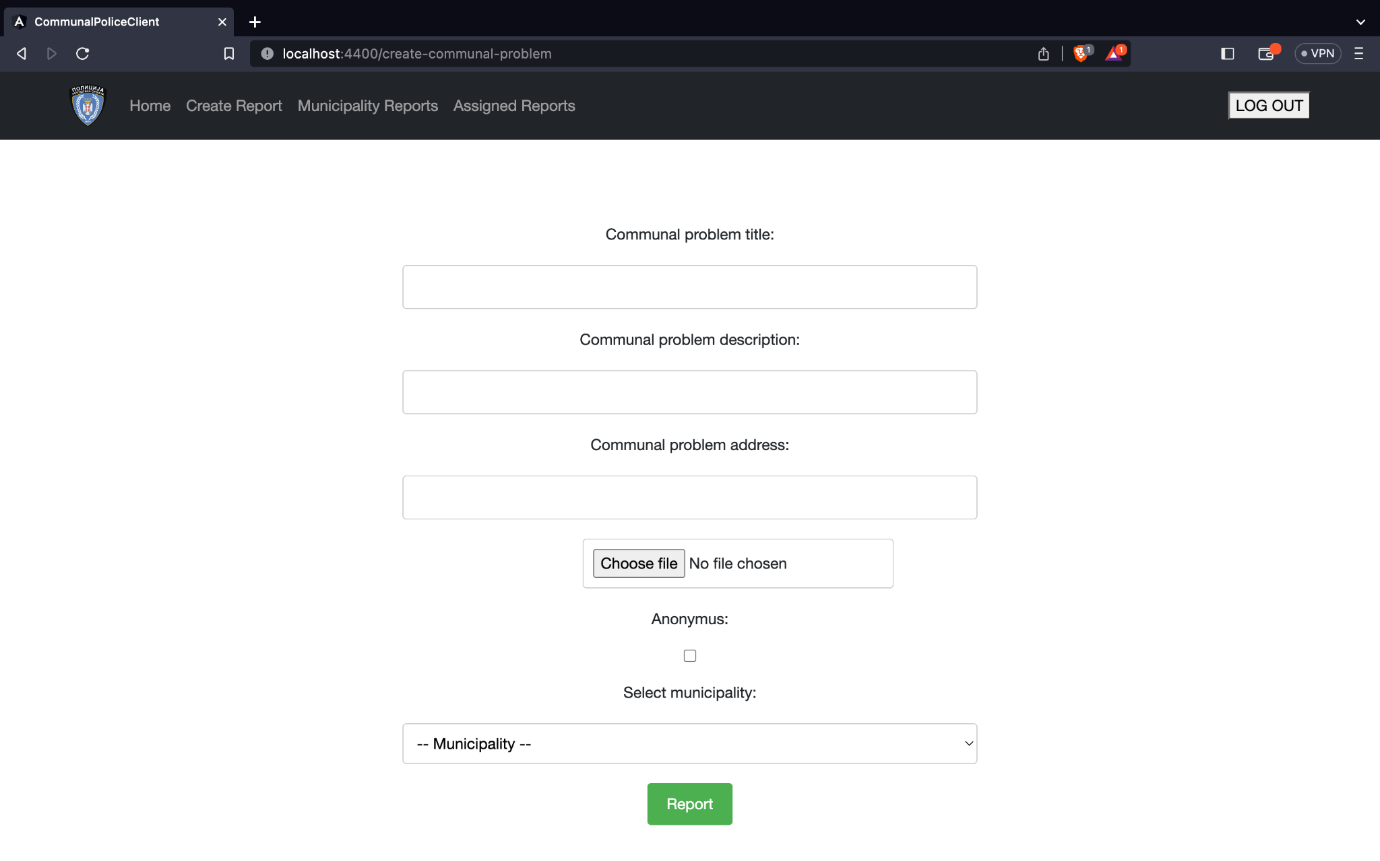

Slika 1.10

Na slici 1.10 prikazan je proces kreiranja komunalnog problema u sistemu eUprave. Korisnicima se pruža mogućnost da popune sva obavezna polja kako bi detaljno opisali problem koji treba rešiti. Nakon uspešnog kreiranja, komunalni policajac je dužan da prosledi novi komunalni problem sudstvu radi daljeg postupanja.

Sudstvo, sa svoje strane, koristi algoritam koji vrši proveru broja sudija i broja komunalnih problema koji su im dodeljeni. Ovaj algoritam osigurava da svaki sudija u svakom trenutku ima podjednak broj dodeljenih komunalnih problema, čime se postiže ravnoteža opterećenja između sudija. Ovaj pristup omogućava efikasno raspoređivanje komunalnih problema među sudijama i pravednu raspodelu njihovih zaduženja.

Implementiranjem ovog algoritma, sistem eUprave obezbeđuje transparentnost i objektivnost u procesu dodele komunalnih problema sudijama. Ovaj pristup takođe olakšava ravnomerno raspoređivanje opterećenja među sudijama, čime se smanjuje rizik od preopterećenja pojedinih sudija i poboljšava efikasnost u rešavanju komunalnih problema.

Ova funkcionalnost sistema eUprave pruža sistemski pristup u upravljanju komunalnim problemima, obezbeđujući da svaki problem bude pravovremeno i pravično rešen od strane odgovarajućeg sudije.

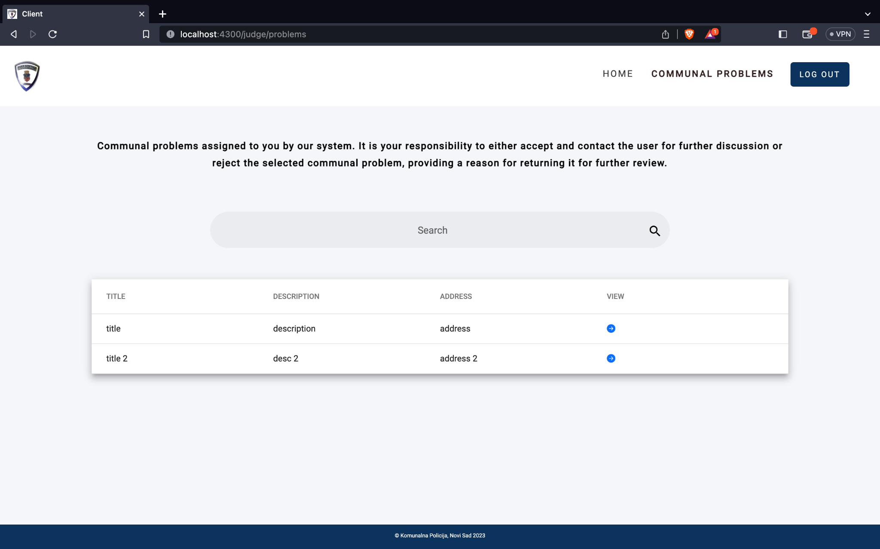

Slika 1.11

Slika 1.11 prikazuje stranicu "Komunalni problemi" koja se može pristupiti klikom na "Communal Problems" u navigaciji na vrhu stranice. Ova stranica omogućava korisnicima pretragu komunalnih problema na osnovu različitih polja. Tabela prikazuje relevantne informacije o problemima, uključujući naslov, opis i adresu.

Jedna od ključnih funkcionalnosti ove stranice je mogućnost pregleda detalja svakog komunalnog problema klikom na dugme "View" u odgovarajućoj koloni. Kada sudija odabere "View", otvara se posebna stranica koja prikazuje sve detalje o tom konkretnom komunalnom problemu. Ova funkcionalnost omogućava sudijama da dublje istraže i bolje razumeju prijavljeni problem, pružajući im relevantne informacije i kontekst za dalje postupanje.

Dodatno, stranica "Komunalni problemi" takođe nudi mogućnost pretrage komunalnih problema na osnovu svih polja u tabeli, pružajući sudijama fleksibilnost i efikasnost u pronalaženju određenih problema. Ovo je posebno korisno kada postoji veliki broj prijavljenih komunalnih problema, omogućavajući sidijama da brzo pronađu željene informacije.

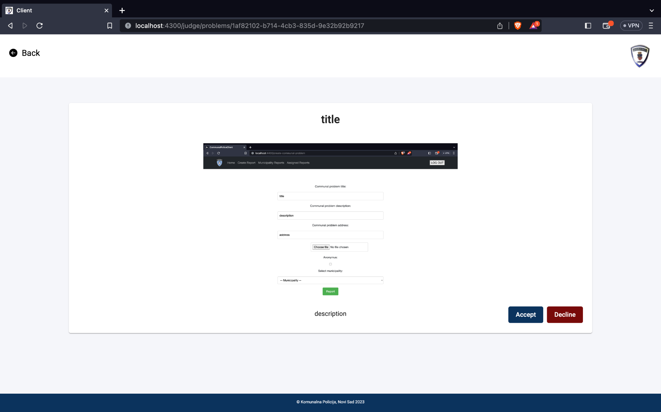

Slika 1.12

Na slici 1.12 prikazana je kartica koja sadrži naziv, sliku i opis komunalnog problema u sistemu eUprave. Ova kartica pruža detaljnije informacije o određenom komunalnom problemu koji je prijavljen. Takođe, kartica sadrži i jedinstveni identifikator koji se koristi za identifikaciju problema.

Važno je napomenuti da, ukoliko je prijavljeni komunalni problem anoniman, identifikator će biti prikazan kako bi se omogućilo praćenje i upravljanje problemom unutar sistema, iako korisnik koji je podneo prijavu ostaje anoniman.

Pored toga, na kartici se nalaze i dugmad "Prihvati" i "Odbij". Klikom na dugme "Prihvati", otvara se odgovarajući prozor ili panel gde sudija može izvršiti dodatne akcije vezane za prihvaćeni komunalni problem. Slično tome, klikom na dugme "Odbij", otvara se odgovarajući prozor ili panel gde komunalni policajac može izvršiti akcije vezane za odbijanje problema.

Ova funkcionalnost na slici 1.12 omogućava sudijama da brzo i efikasno reaguju na prijavljene komunalne probleme. Otvaranjem odgovarajućih prozora ili panela, pruža se sudijama mogućnost da obave dodatne radnje i donesu relevantne odluke u vezi sa svakim pojedinačnim komunalnim problemom. Ovo poboljšava proces upravljanja i rešavanja problema, osiguravajući da se svaki problem tretira na odgovarajući način u skladu sa specifičnostima i zahtevima situacije.

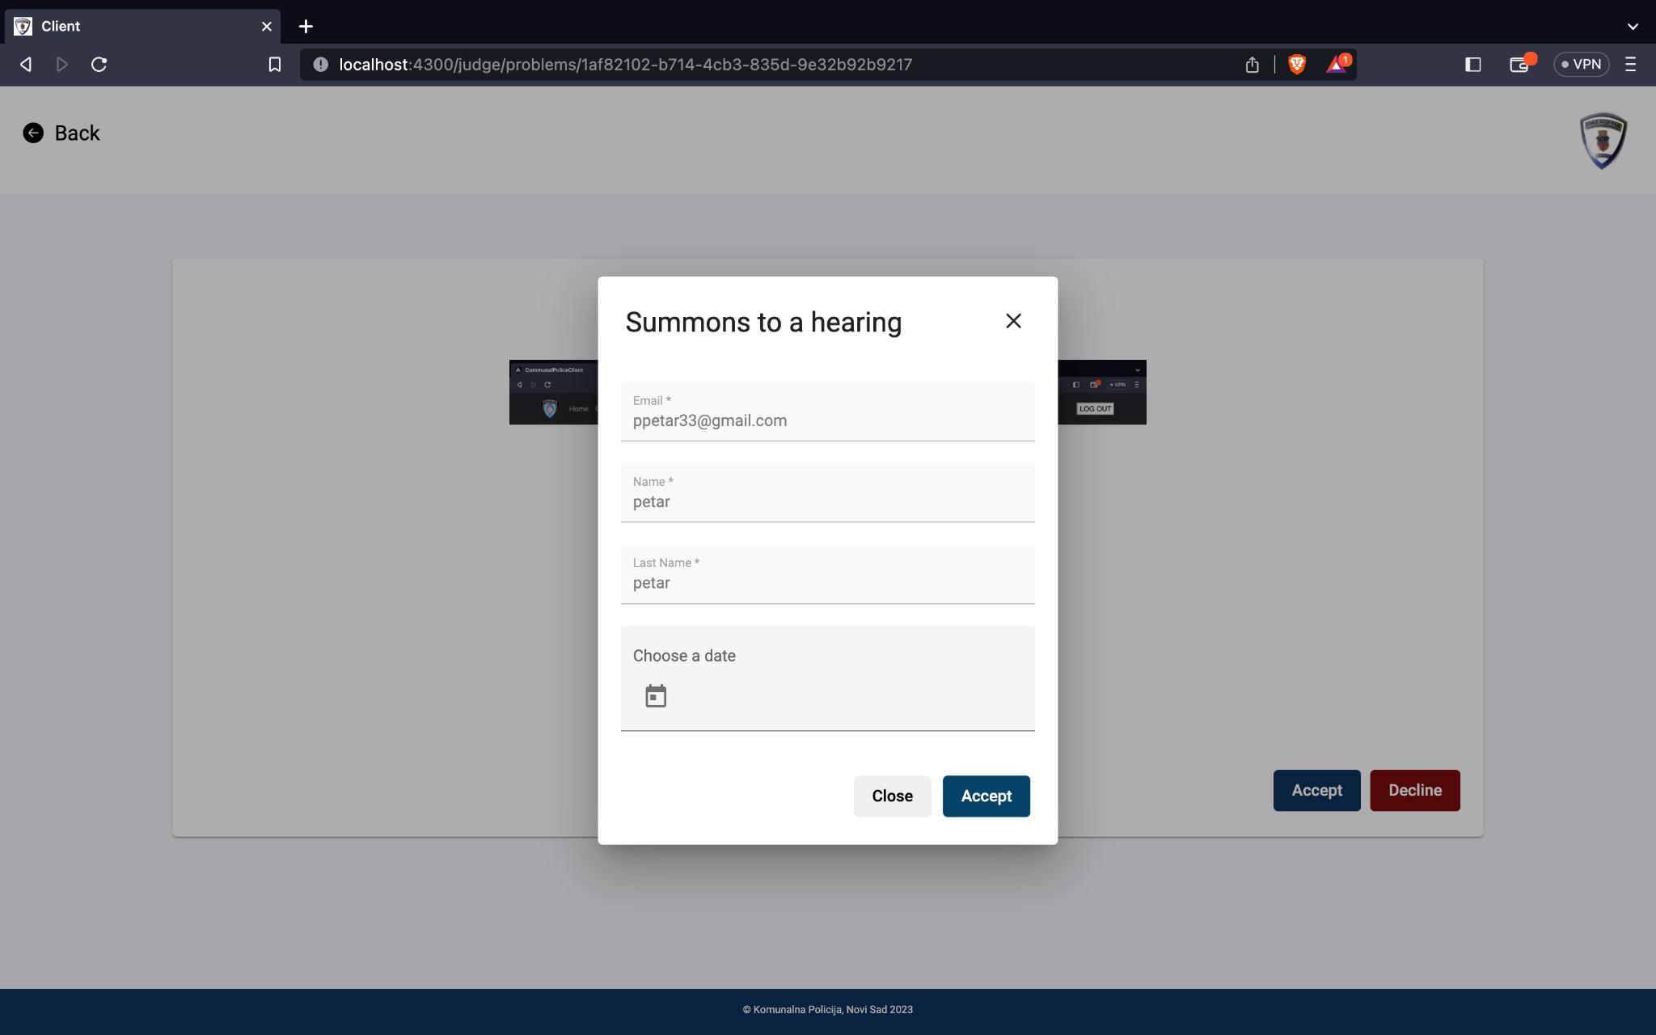

Slika 1.13

Nakon klika na dugme "Prihvati" na kartici komunalnog problema, otvara se dijalog/prozor koji predstavlja poziv na saslušanje i ova funkcionalnost je predstavljena na slici 1.13. U ovom dijalogu, polja za e-mail, ime i prezime automatski su popunjena od strane sistema na osnovu podataka korisnika koji je prijavio komunalni problem. Dodatno, sudiji je omogućeno da izabere datum kada će se saslušanje održati.

Kada sudija izabere datum za saslušanje i klikne na dugme "Prihvati" u dijalogu za poziv na saslušanje, sistem eUprave će automatski generisati e-mail koji će biti poslat korisniku. U tom e-mailu će biti navedeno da je korisnik pozvan na saslušanje, i to na određeni datum koji je izabran.

Ova funkcionalnost omogućava sistem eUprave da automatizuje proces obaveštavanja korisnika o zakazanom saslušanju. Time se poboljšava efikasnost i pouzdanost sistema, čineći ga korisnijim za korisnike i pružajući im jasnu komunikaciju u vezi sa postupkom rešavanja njihovog prijavljenog komunalnog problema.

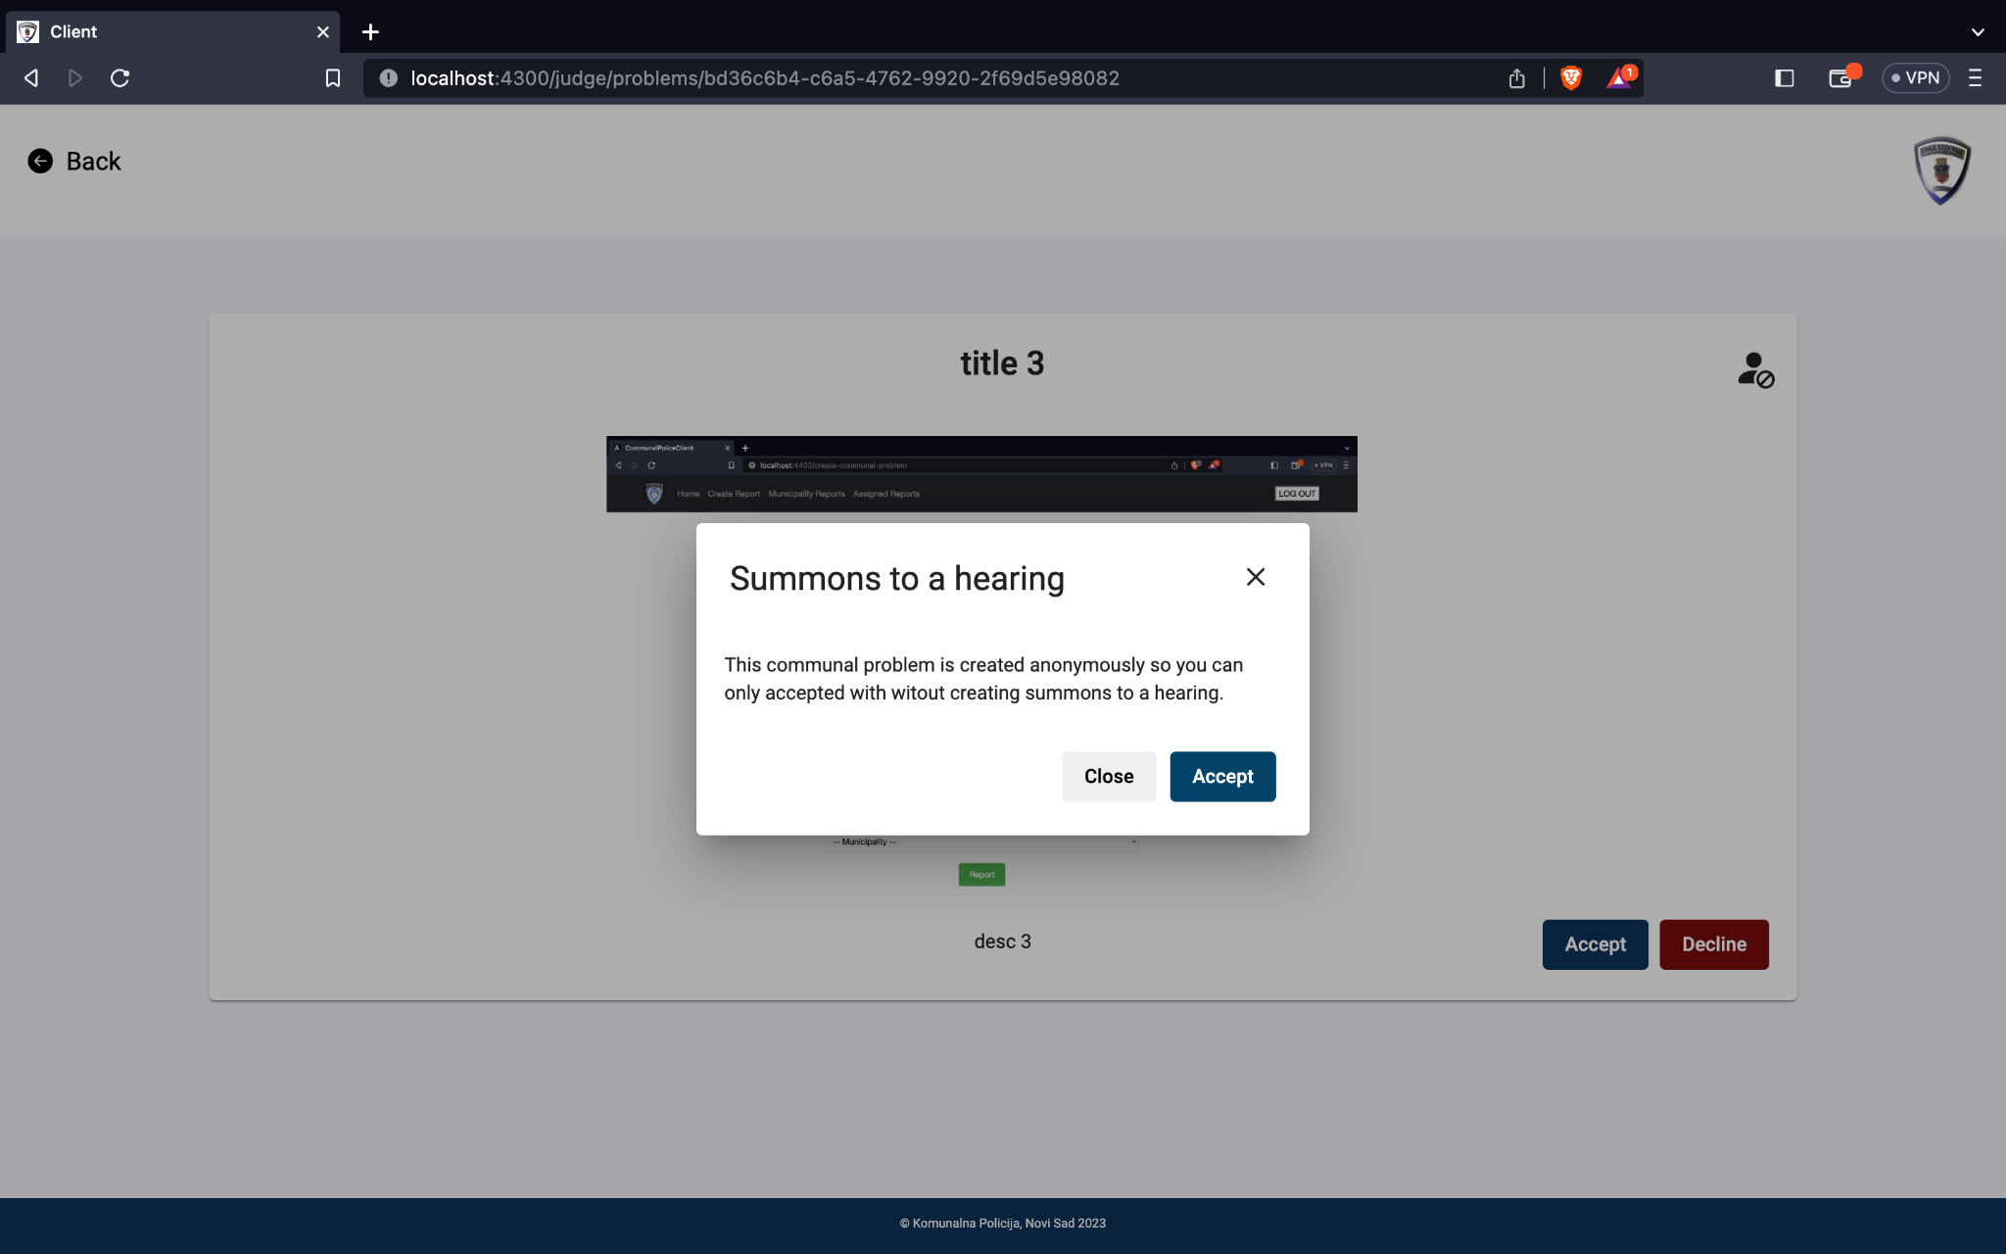

Slika 1.14

Pored toga, ako je komunalni problem anoniman, umesto dijaloga za saslušanje, sudija će videti dijalog sa porukom koji je prikazan na slici 1.14. Ova poruka obaveštava sudiju da, zbog anonimnosti prijave, nije moguće zakazati saslušanje već automatski da ga prihvati gde dalje ide na rešavanje selektovanog komunalnog problema. Ovaj pristup štiti privatnost anonimnih korisnika, ali istovremeno pruža informaciju o ograničenjima vezanim za zakazivanje saslušanja.

Kroz ovu funkcionalnost, sistem eUprave olakšava zakazivanje saslušanja i pruža korisnicima mogućnost da aktivno učestvuju u procesu rešavanja komunalnih problema. Takođe, sistema se pridržava principa anonimnosti i pruža adekvatne obaveštenja u skladu s tim.

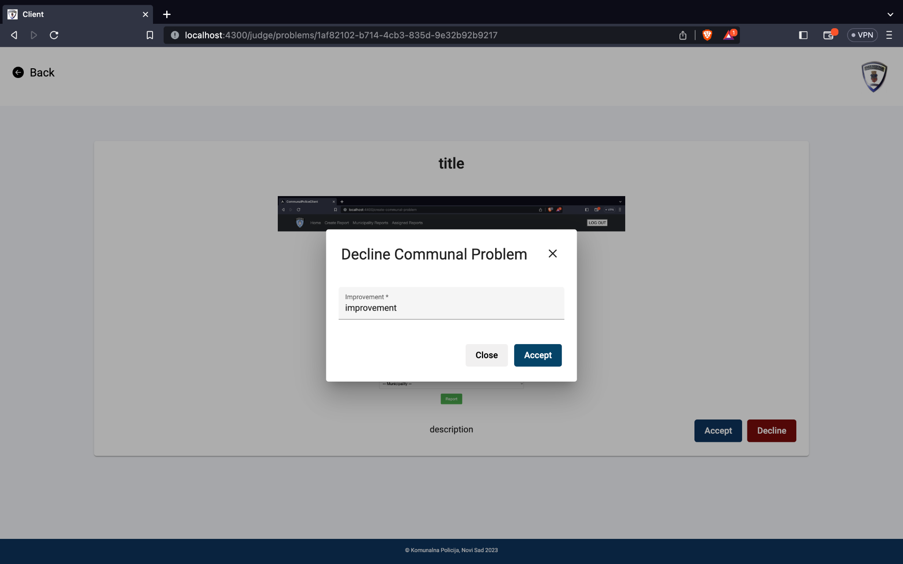

Slika 1.15

Kada sudija klikne na dugme "Odbij" na kartici komunalnog problema, otvara se dijalog za odbijanje problema. Ovaj dijalog omogućava sudiji da unese specifične detalje i zahteve za ispravak komunalnog problema pre nego što se vrati na dopunu.

U dijalogu za odbijanje, sudija ima polje za unos informacija o tome šta tačno treba da se ispravi u vezi sa prijavljenim problemom i zašto ga dobija. Ovaj unos omogućava sudiji da precizno opiše nedostatke ili nedostajuće informacije koje su potrebne za dalje rešavanje problema.

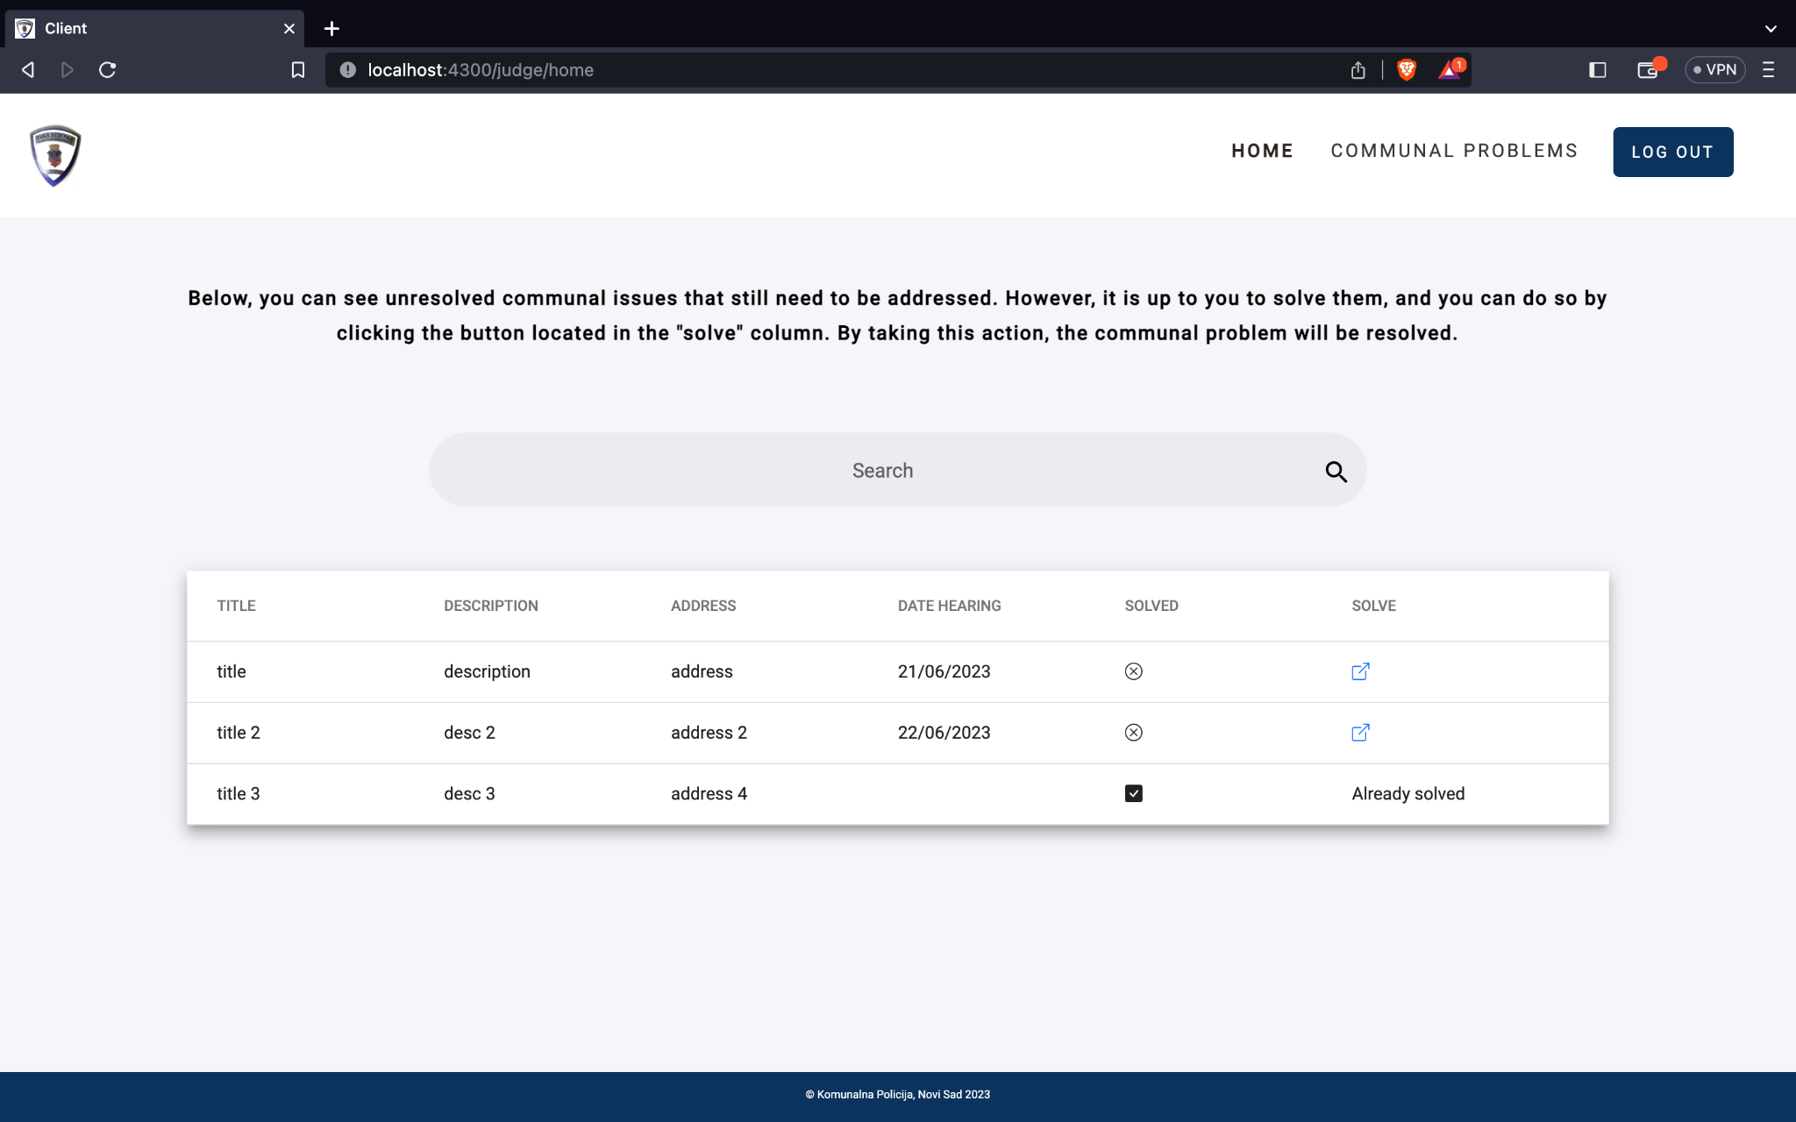

Slika 1.16

Na slici 1.16 prikazana je stranica koja se može pristupiti klikom na dugme "Home" u navigaciji, smeštenom u hederu stranice. Ova stranica prikazuje komunalne probleme koji zahtevaju rešenje. Tabela sadrži naziv, opis, adresu, datum saslušanja i indikaciju da li je problem već rešen ili ne. Ukoliko je problem već rešen, u koloni "Solve" će biti prikazan tekst "Already Solved". U suprotnom, tu će biti prikazano dugme koje omogućava sudiji da reši komunalni problem.

Dodatno, stranica sadrži funkcionalnost pretrage koja omogućava sudiji da pretražuje komunalne probleme po svim poljima. Ovo je posebno korisno u situacijama kada postoji veliki broj komunalnih problema, čime se olakšava pronalaženje određenog problema i efikasnije upravljanje njima.

Kada sudija klikne na dugme "Solve" iz tabele, to označava da je rešio određeni komunalni problem. Ova akcija se registruje u sistemu eUprave i ažurira se status problema kao "rešen". Ova funkcionalnost pruža sudijama mogućnost da efikasno označe i evidentiraju rešene probleme, omogućavajući transparentnost i preciznost u praćenju i upravljanju procesom rešavanja komunalnih problema.

**Zaključak:**

U ovom seminarskom radu smo se fokusirali na sistem eUprave za sudstvo i komunalnu policiju sa naglaskom na proces prihvatanja, odbijanja i vraćanja na dopunu komunalnih problema. Ovaj sistem pruža građanima mogućnost da efikasno prijave komunalne probleme putem web aplikacije, uz opcionalno priložene slike ili druge dokumente.

Kroz sistem eUprave, prijave komunalnih problema se šalju nadležnim organima, uključujući sudstvo i komunalnu policiju. Nakon prijave, svaki slučaj se pažljivo razmatra od strane sudije koji odlučuje o prihvatanju, odbijanju ili vraćanju na dopunu. Sudija analizira priložene informacije, slike i dokumente kako bi procenio validnost prijave i utvrdio potrebne korake za dalje postupanje.

Pored toga, istakli smo da slična rešenja postoje u većini razvijenih zemalja koje koriste sistem eUprave. Države Balkana takođe su prepoznale značaj ovakvih sistema i implementirale slične platforme za poboljšanje interakcije sa građanima i unapređenje komunalnih usluga.

U skladu sa tim, sistem omogućava sudiji da donese informisanu odluku o svakom prijavljenom komunalnom problemu. Ukoliko prijava ispunjava uslove i predstavlja validan problem, sudija prihvata slučaj i inicira postupak rešavanja problema. U suprotnom, ako prijava nije dovoljno precizna, nedostaju relevantne informacije ili se ne poklapa sa propisanim standardima, sudija ima mogućnost da odbije prijavu i obavesti korisnika o razlozima odbijanja.

Takođe, ukoliko sudija smatra da je potrebno dodatno razjasniti ili dopuniti prijavu, on ima opciju da vrati slučaj na dopunu. Na taj način, korisnicima se pruža mogućnost da unaprede prijavu i pruže dodatne informacije koje su neophodne za rešavanje problema.

Sistem eUprave za sudstvo i komunalnu policiju ima za cilj efikasno upravljanje prijavama komunalnih problema, omogućavajući sudiji da donese informisane odluke o prihvatanju, odbijanju ili vraćanju na dopunu. Ovaj sistem doprinosi bržem i efikasnijem rešavanju komunalnih problema, poboljšavajući kvalitet života građana i unapređujući rad komunalne policije i sudstva.

**Reference:**

1. eUprava u Srbiji:
   1. Vlada Republike Srbije. (2023). eUprava. Preuzeto sa: <https://www.euprava.gov.rs/>
2. eUprava u Hrvatskoj:
   1. Ministarstvo uprave Republike Hrvatske. (2023). eGrađani. Preuzeto sa: <https://gov.hr/>
3. eUprava u Bosni i Hercegovini:
   1. Ministarstvo pravde Bosne i Hercegovine. (2023) Preuzeto sa: [http://www.esrpska.com/ i https://euprava.fbih.gov.ba/](http://www.esrpska.com/)